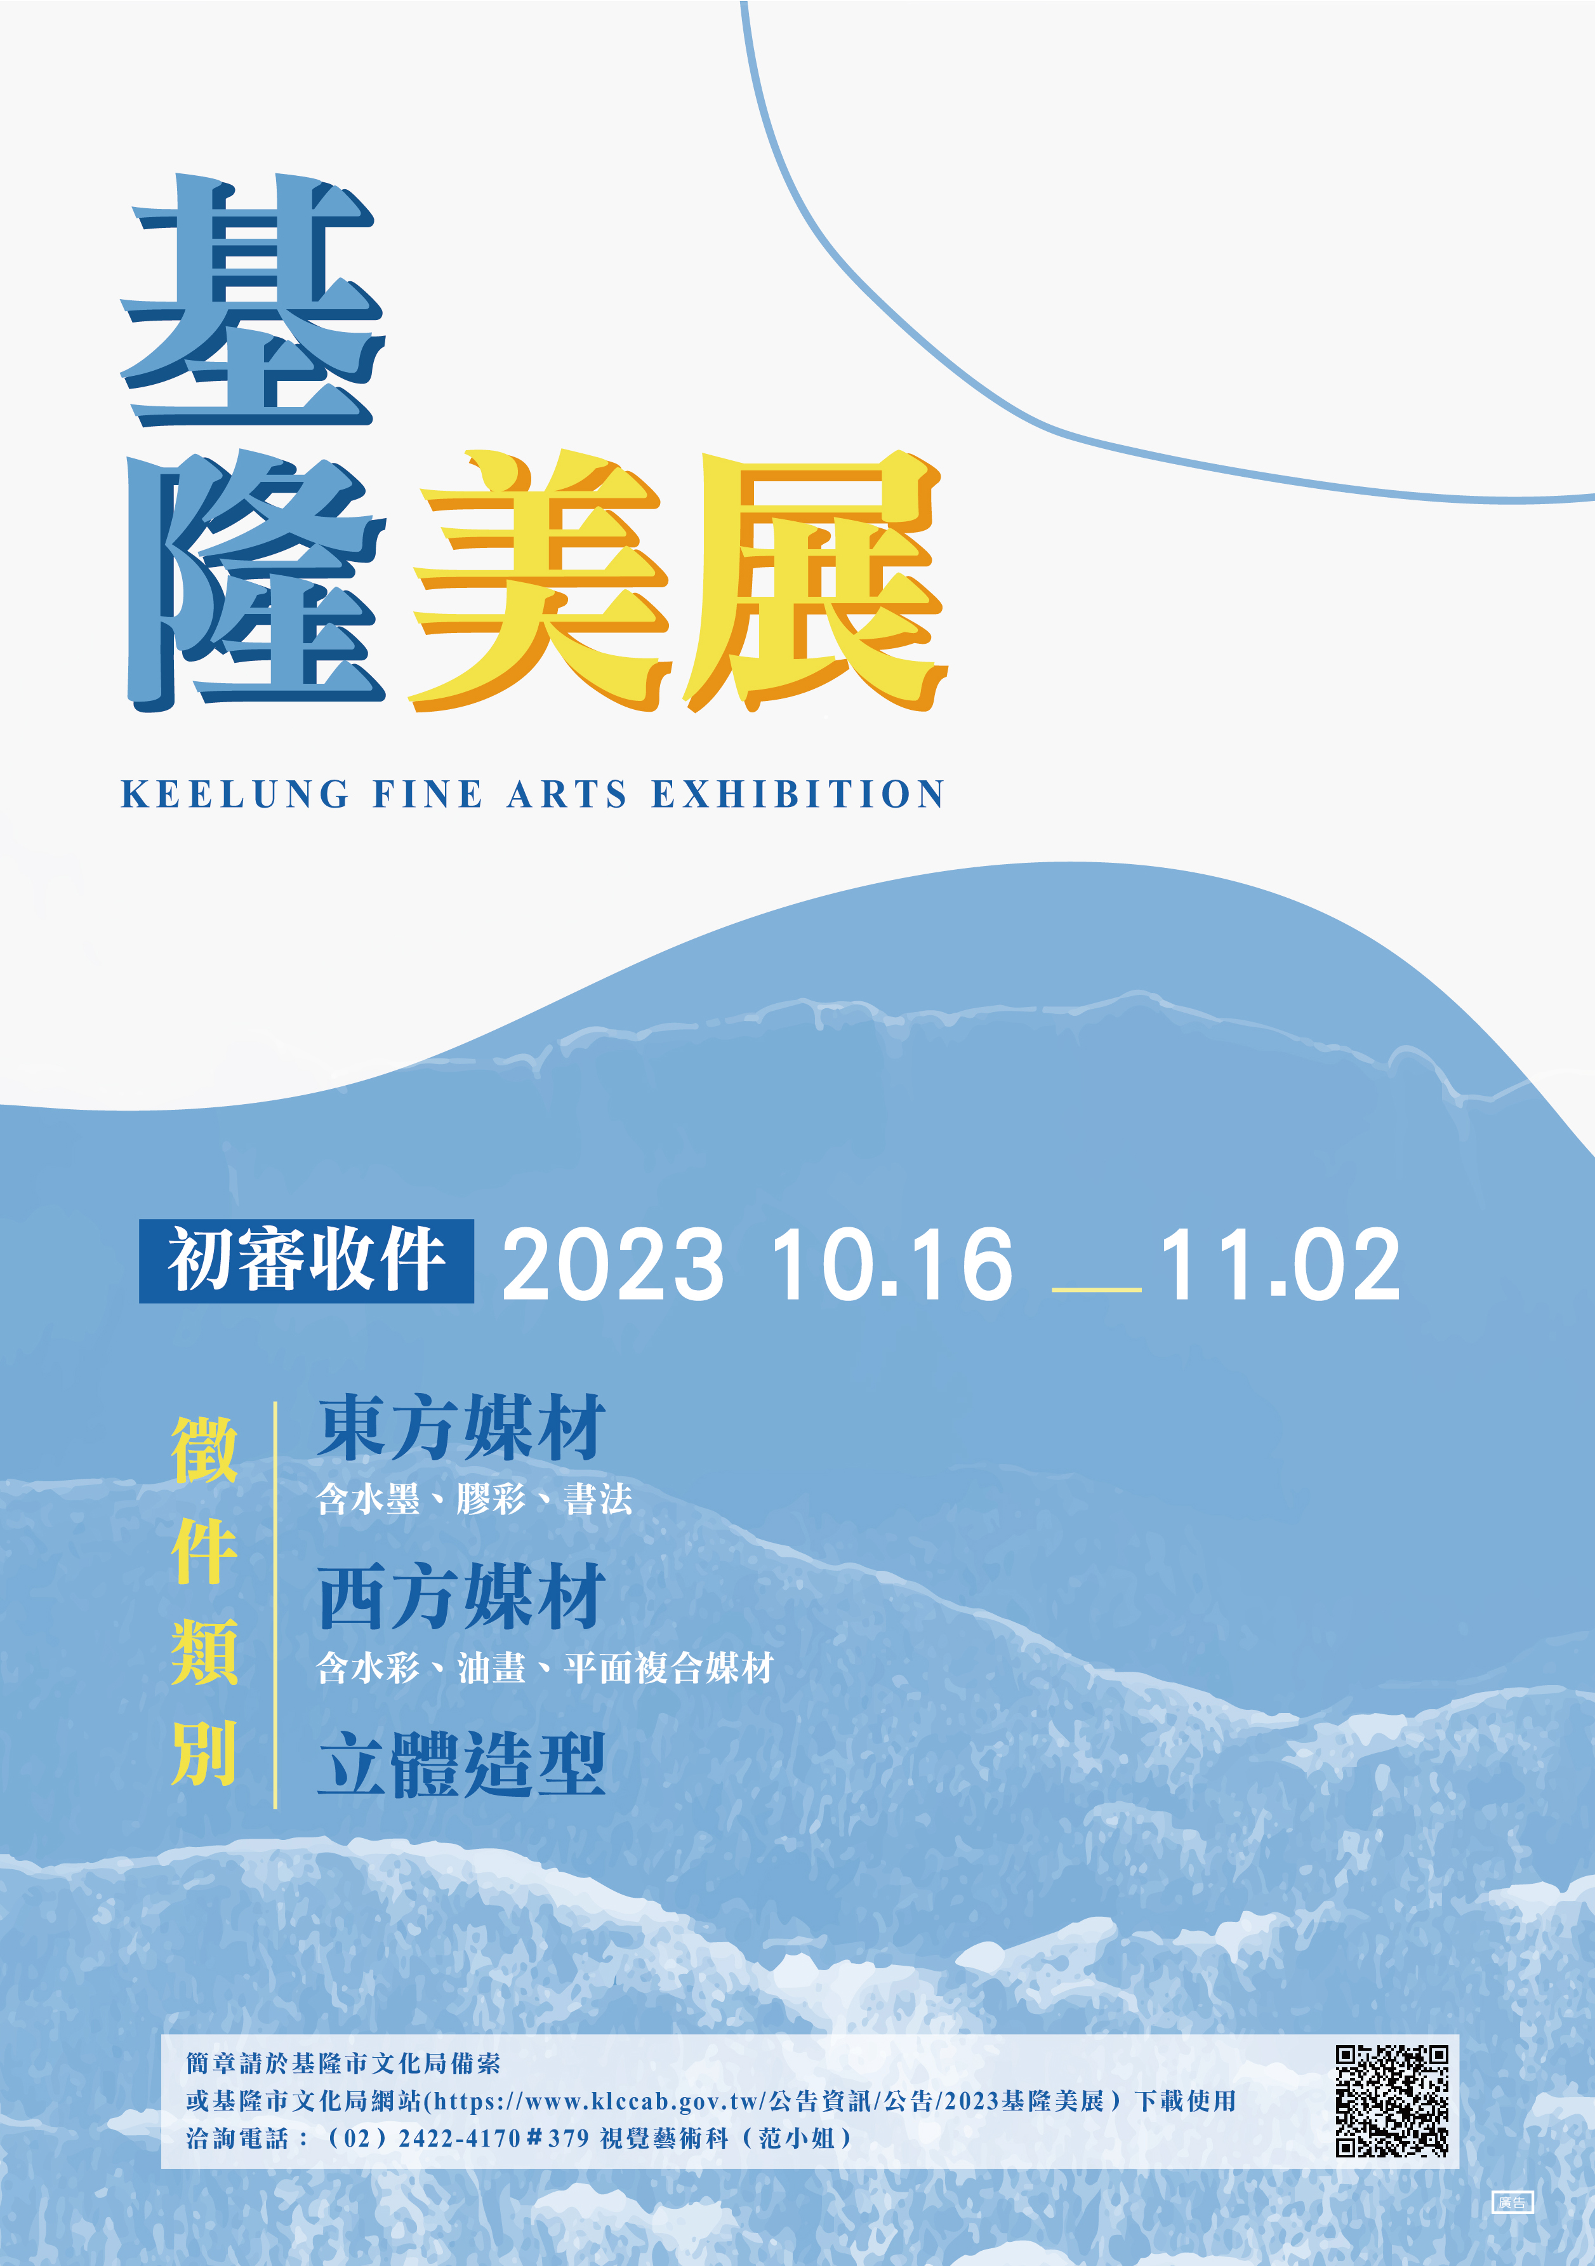

2023基隆美展簡章
一、宗旨：推行全民美育，培育藝術創作人才，提升美術創作風氣及水準。
二、辦理單位：
指導單位：基隆市政府
主辦單位：基隆市文化局
三、參賽資格：
(一)中華民國國籍之藝術創作者，均得以個人方式參賽。
(二)參賽作品須為個人在民國110年（含）以後之原創作品，且未曾於國內外任何競賽中得獎或入選之作品（含連作中之部份作品）。
(三)不限參賽類別，每人每類以提報一件參賽作品為限，跨類參賽限報2類，但同一件品不得同
時跨類別參賽。
(四)作品有抄襲、重作、臨摹、代為題字、冒名頂替或違反本簡章規定之情事者，除自負法律責
任外，主辦單位得逕取消資格，三年內不得參賽。已發給之獎金、獎狀、專輯予以收回。
四、送件方式及作業期程：（分初審、複審兩階段）
初審 | 收件時間：自112年10月16日至112年11月2日受理報名，線上報名或紙本報名二擇一。  紙本報名者之收件日期以郵戳為憑，未掛號致遺失者恕不負責。  線上報名時限至112年11月2日23時59分止。  (初審資料恕不退件，請自行備檔留存)  收件地點：請郵寄至「20241基隆市信一路181號／基隆市文化局 視覺藝術科」  信封上註明：『參加2023基隆美展』  線上報名網址：https://forms.gle/rw2daqQ2QELL3jrF6
初審 | 檢送資料：參照五、初審送件資料。  註：1.照片務求清晰（宜洽請專業人員拍攝）。  2.資料未備齊、填寫不完整或混雜難辨識者不予受理。  3.初審通過者，由承辦單位於基隆市文化局網站公布並個別發函通知複審送件相關  事宜。
複審 | 收件時間：112年11月20日至112年12月1日（如有異動，以初審通知函為準。）  (週一至週五 09：00~17：00)，由承辦單位掣據簽收，逾期者視同放棄。  收件地點：初審通知函另行通知。
複審 | 原作送審：初審通過者須將原件依本簡章（五、複審作品送件規格）裝裱參加複審，立體作品需妥善包裝（以木箱為佳），倘與初審通過之作品不符、增刪內容或未符合規格者，承辦單位得以取消複審資格。  註：複審結果於本局網站公告並個別發函通知。
展出 | 113年3月下旬(暫訂)；基隆美術館（原基隆文化中心）。
頒獎典禮 | 113年3月下旬(暫訂)；如有異動，以個別通知函為準。
作品歸還 | 113年5月下旬(暫訂)，時間及地點由本局個別發函通知。  註：1.於展覽結束後憑據辦理退件。  2.退件作品請務必於通知時間內取回，逾期未領回者，承辦單位不負保管責任，逾期1個月未領回者，由承辦單位逕行處理，參賽者不得提出異議。
五、作品規格：
類別 | 初審送件資料 | 複審作品送件規格
東方媒材(含水墨、膠彩、書法） | 1.送件表(一)、送件表(二)及作品全貌(8×10 吋)照片一張，另附作品局部特寫（8×10 吋)照片1~2張。  2.書法須附作品釋文(含落款及鈐印)，楷書免釋文。  3.使用線上報名者只需線上填妥相關資料，並將作品照片及身分證明文件影像檔另寄至  keelungarts@gmail.com  信件標題:姓名_2023基隆美展_類別 | 1.參賽作品皆須裝框或裱褙，裝裱完成尺寸不超過 210（高）×150（寬）公分；短邊不得小於60公分，為便於作品專輯出版之攝影作業，務請做成活動框以利拆卸。  2.不得電腦合成、數位輸出。  3.作品中任一方鈐印，如參加任何競賽獲入選(含入選)以上獎項者，視同不符合參賽資格。
西方媒材(含水彩、油畫、平面複合媒材） | 1.送件表(一)、送件表(二)及作品全貌(8×10吋)照片一張。  2.可另附作品局部特寫(8×10吋)照片1~2張。  3.使用線上報名者只需線上填妥相關資料，並將作品照片及身分證明文件影像檔另寄至  keelungarts@gmail.com  信件標題:姓名_2023基隆美展_類別 | 1.畫心尺寸不得小於20號【含】(72.5×60.5公分)、最大不得超過80號【含】(145.5×112公分)。  2.不得電腦合成、數位輸出。  3.一律裝裱完整，完成之尺寸最大以162×130公分為限，畫框背面請加裱木板，正面玻璃裝裱一律不收。為便於作品專輯出版之攝影作業，務請做成活動框以利拆卸。
立體造型 | 1.送件表(一)、送件表(二)及作品全貌(8×10吋)照片一張。需另附作品四個角度拍攝(8×10吋)照片1~2張。  2.可另附作品局部特寫(8×10吋)照片1~2張。  3.使用線上報名者只需線上填妥相關資料，並將作品照片及身分證明文件影像檔另寄至  keelungarts@gmail.com  信件標題:姓名_2023基隆美展_類別 | 1.參賽作品原件長、寬、高加總不得超過100公分（含基座），媒材不限。  2.建議請以堅固木箱裝運，外箱請貼組裝完成相片。  3.精細作品建議以壓克力盒裝，並加墊妥為固定，外以堅固木箱裝運。組合作品另應於箱外加貼組裝完成相片，並附上組裝說明。
 | 請繳交清晰之照片或電子檔，初審送件作品照片恕不寄還。 | 規格不符者恕不收件。
備註 | 1.複審作品若採郵寄或運輸送件，請自行包裝安全，運送過程所遭致之損失，由作者自  行負責。  2.本局不負包裝之責，請於送件時以瓦楞紙箱、木箱、錦盒等妥善包裝，以利回程作品  安全送達。
六、獎勵：
(一)各類錄取名次如下：（各獎項獎金包含所得稅）
「基隆獎」：不分類別只取 1名，頒發獎金新台幣30萬元(須扣繳10%稅金)、獎狀及作品專輯3冊。
「第一名」：每類別取 1名，頒發獎金新台幣6萬元(須扣繳10%稅金)、獎狀及作品專輯3冊。
「第二名」：每類別取 1名，頒發獎金新台幣4萬元(須扣繳10%稅金)、獎狀及作品專輯3冊。
「第三名」：每類別取 1名，頒發獎金新台幣2萬元(須扣繳10%稅金)、獎狀及作品專輯3冊。
「佳 作」：每類別取 3名，頒發獎金新台幣1萬元正、獎狀及作品專輯3冊。
「入 選」：若干名，頒發獎狀及作品專輯3冊。
(二)各獎項如未達一定水準得從缺。
(三)獲基隆獎之作品，由基隆市文化局典藏，作品所有權及著作財產權讓與主辦單位，作者須提供作品原作保證書及著作利用授權同意書。如基隆獎獲獎者不願接受主辦單位典藏，該獎項得從缺。
(四)獎金預訂於112年度12月核撥。
七、附則：
(一)由承辦單位聘請各類別之學者專家擔任評審委員進行初審及複審，參賽者不得對評審結果提出異議。
(二)承辦單位對參賽作品負有保管之責，惟因作品材質脆弱、裝裱或包裝不良等事由或遇人力不可抗拒情事導致作品受損時，不負賠償責任。
(三)參賽作品如有抄襲、重作、代為題字、冒名頂替或違反簡章規定情事經查證屬實，除自負法律責任外，承辦單位得逕自取消資格，3年內不得參賽；已發給之獎金、獎狀予以收回。
(四)承辦單位對得獎作品有教學研究、展覽、攝影、宣傳、出版上網、製作為文宣推廣品等非營利性之權利，參賽者不得提出異議，且不另給酬。
(五)複審作品及得獎作品展出之保險期間為收件日起至作品歸還截止日止，保險最高賠償金額每件作品均以新台幣1萬5仟元計，惟作品於運送過程中，如受搬運或包裝等因素而導致作品損壞，本局概不負賠償之責任。
八、凡送件參賽者，視為同意遵守本徵件簡章各項規定，本簡章如有未盡事宜，得由承辦單位修正補充之，並隨時公告於本局網站。
九、簡章請於基隆市文化局備索或基隆市文化局網站(https://www.klccab.gov.tw/公告資訊/公告/2023基隆美展）下載使用。洽詢電話：（02）2422-4170＃379 視覺藝術科（范小姐）

2023基隆美展 參賽者資料表 送件表(一)
編號（請勿填寫） | 參 賽 類 別 |  | 作 品 名 稱
姓 名 |  |  | 身分證字號
出 生 日 期 | 民國 年 月 日 |  |  | 性 別
聯 絡 資 料 | 公：( ) 宅：( )  行動電話： 電子信箱：
戶 籍 地 址 | □□□□□
通 訊 地 址  （可確實收件地址） | □同戶籍地  □□□□□
現 職
最 高 學 歷
藝 術 相 關 經 歷  或 獲 獎 紀 錄 | 1.  2.  3.  （請條列重要至多三項）
國民身分證影本黏貼處(正面) |  | 國民身分證影本黏貼處(背面)
切 結 事 項 | 1.本人已詳閱「2023基隆美展」徵件簡章內容，作品為本人於民國110年（含）以後之創作，無抄襲、重作、代為題字及冒名頂替情事，亦未曾參加其他競賽得獎，且填具各項參展資料均屬實，並遵守簡章之規定。如有違反，願意依法究責，並接受基隆市文化局取消已獲獎項，追繳已頒發之獎金、獎狀等處分。  2.同意主辦單位基於執行與本展印刷、出版、學術研究、教育推廣、文宣及行銷等之需要，得蒐集、處理、利用本人於本表所填之個人資料。  3.空拍作品須檢附空拍允許相關證明，倘作品內容使用他人紀錄片素材或片段應附授權使用同意書。  參賽人(立書人)簽名： 中華民國 112年 月 日

《本表單裁切符合照片大小，完整黏貼於照片背面，文字朝上。
線上報名請將照片另寄至keelungarts@gmail.com，不須填表》

2023基隆美展 作品資料表 送件表(二)
參賽類別 | □東方媒材 □西方媒材 □立體造型
編 號 | （由本局填寫） |  | 創作年份  (民國)
作品名稱
作品尺寸  高×寬×(深)公分 | × × | 含框尺寸 |  | × ×
材 質
通訊地址
聯絡電話
創作理念: (左至右正楷填寫或電腦橫式繕打後黏貼於框線內，請勿超過120字)
書法類釋文(楷書免釋文)： 由左至右正楷填寫

寄件人：
請貼
掛號郵票
通訊處：

20241基隆市中正區信一路181號
基隆市文化局（視覺藝術科）

「2023基隆美展送件」 □東方媒材 □西方媒材 □立體造型
初審收件日期：112年10月16日至11月2日(以郵戳為憑，逾期不受理)

